

**PAKAL AUDITORIA INTERNA**

CASO DE USO

**16 ACTIVIDADES ADICIONALES**

Automatización del proceso de auditorías OIC CNBV

Índice

1. Prefacio 3

1.1. Alcance 3

Historia de revisiones 3

2. Introducción 4

2.1. Definición, Acrónimos y Abreviaturas 4

2.2. Referencias 4

3. Caso de uso Extras 4

3.1. Descripción 4

3.2. Actores 4

3.3. Diagrama 5

3.4. Precondiciones 5

3.4.1. Flujo Básico: 5

3.4.2. Flujos alternos “Modificar” y “Eliminar”: 5

3.5. Flujo básico 5

3.5.1. Entradas 5

3.5.2. Secuencia de actividades 6

3.5.3. Salidas 7

3.6. Flujos alternos 7

3.6.1. Modificar 7

3.6.2. Eliminar 8

3.6.3. Flujos de Excepción 9

4. Reglas de negocio 9

5. Requerimientos Especiales 9

# Prefacio

Este documento describe el caso de uso “Actividades Adicionales” del proyecto PAKAL Auditoría Interna, cuyo objetivo principal es “Generar una solución basada en tecnología web que automatice el registro, seguimiento y consulta de todas las etapas del proceso de auditoría del Órgano Interno de Control en la CNBV”.

## Alcance

Este documento de caso de uso es la base del desarrollo de la solución del proyecto. Describe los siguientes tópicos:

* Acciones del CU

Este documento no describe:

* Diseño de interfaces de usuario
* Diccionario de datos
* Diseño de base de datos para soportar la funcionalidad requerida
* Diseño de funcionalidad para la administración de usuarios

## Historia de revisiones

|  |  |  |  |
| --- | --- | --- | --- |
| **Fecha** | **Versión** | **Descripción** | **Autor** |
| 13/06/2016 | 1.0 | Creación del documento | CONSETI |
|  |  |  |  |
|  |  |  |  |

# Introducción

Este documento contiene la descripción de una secuencia de interacciones entre un actor y el sistema de la forma que se pueda obtener un resultado con valor particular para el actor. También incluye el listado de las precondiciones y postcondiciones que se deben de cumplir al inicio y final del flujo básico además de los posibles flujos alternos y excepciones.

## Definición, Acrónimos y Abreviaturas

* + 1. Definición

N/A

* + 1. Acrónimo

N/A

* + 1. Abreviaturas

AAI: Área de auditoria interna

CNBV: Comisión Nacional Bancaria y de Valores

ASF: Auditoria Superior de la federación

COMSOC: Gastos de Comunicación Social

## Referencias

* + 1. Referencia a documentos de ayuda

N/A

* + 1. Referencia a otro caso de uso

N/A

# Caso de uso Extras

## Descripción

El presente caso de uso mostrará la funcionalidad requerida para poder realizar el Registro de Actividades Adicionales, detallando los actores, roles, actividades, reglas de negocio y datos que interactúan en la ejecución del caso.

## Actores

|  |
| --- |
| Actor |
| Titular |
| Coordinador |
| Jefe de Grupo |
| Auditor |
| Contralor (Solo Lectura) |
| Consulta ( Solo Lectura) |
| Invitado (Solo Lectura ) |

## Diagrama

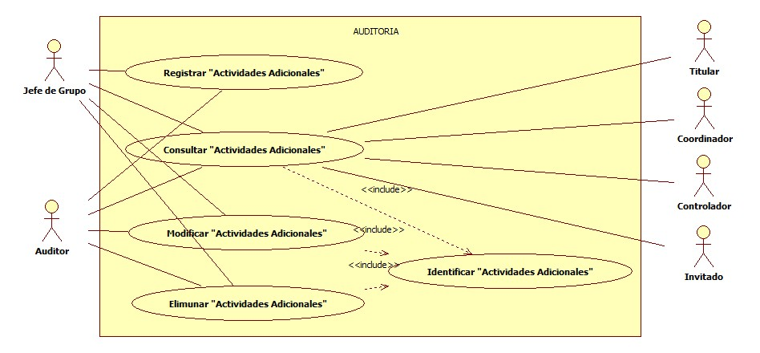

## Precondiciones

### Flujo Básico:

El actor ingresa al sistema con credenciales válidas y estar autorizado

### Flujos alternos “Modificar” y “Eliminar”:

El actor ingresa al sistema con credenciales validas

El usuario debe estar dado de alta en el sistema y estar autorizado

## Flujo básico

### Entradas

|  |  |  |
| --- | --- | --- |
| Interfaces | **¿Actualizable? Si/No** | **Observaciones** |
| AAI | Si | N/A |
| CNBV | Si | N/A |
| Plantillas | Si | N/A |
| Glosario | Si | N/A |
| ADQUISICIONES | Si | N/A |
| COMSOC | Si | N/A |
| Actas de entrega | Si | N/A |
| Auditores Externos | Si | N/A |
| ASF | Si | N/A |
| Datos | **¿Actualizable? Si/No** | **Observaciones** |
| Tema | Si | N/A |
| Responsable | Si | N/A |
| Descripción | Si | N/A |
| Normativa | Si | N/A |
| Archivos adjuntos | Si | N/A |
| Fecha | Si | N/A |

### Secuencia de actividades

El sistema muestra una pantalla de captura que contiene un formulario con la información requerida para modulo “Actividades Adicionales” <Ver tabla “Entradas”>

El sistema muestra las opciones:

* Guardar
* Cancelar

El actor captura la información necesaria

El actor selecciona la opción “Guardar”

* El sistema muestra el mensaje “¿Desea guardar la información?” (Si/No)
  + Si el actor selecciona “Si”
    - El sistema guarda la información
  + Si el actor selecciona “No”
    - El actor sigue capturando la información necesaria

Termina el flujo básico de “Actividades Adicionales”

### Salidas

Documento almacenado en el sistema

## Flujos alternos

### Modificar

#### Descripción

En este flujo se describe la secuencia de las actividades necesarias para modificar el registro de “Actividades Adicionales”

#### Entradas

|  |  |  |
| --- | --- | --- |
| Interfaces | **¿Actualizable? Si/No** | **Observaciones** |
| AAI | Si | N/A |
| CNBV | Si | N/A |
| Plantillas | Si | N/A |
| Glosario | Si | N/A |
| ADQUISICIONES | Si | N/A |
| COMSOC | Si | N/A |
| Actas de entrega | Si | N/A |
| Auditores Externos | Si | N/A |
| ASF | Si | N/A |
| Datos | **¿Actualizable? Si/No** | **Observaciones** |
| Tema | Si | N/A |
| Responsable | Si | N/A |
| Descripción | Si | N/A |
| Normativa | Si | N/A |
| Archivos adjuntos | Si | N/A |
| Fecha | Si | N/A |

#### Flujo de actividades

El flujo inicia cuando el actor selecciona la opción “Modificar”

El sistema muestra una pantalla de captura que contiene un formulario con la información requerida para modificar el modulo “Actividades Adicionales” <Ver tabla “Entradas”>

El sistema muestra las opciones:

* Guardar
* Cancelar

El actor modifica la información necesaria

El actor selecciona la opción “Guardar”

* El sistema muestra el mensaje “¿Desea guardar la información?” (Si/No)
  + Si el actor selecciona “Si”
    - El sistema guarda la información
  + Si el actor selecciona “No”
    - El actor sigue capturando la información necesaria

Termina el flujo modificar

#### Salidas

Documento modificado en el sistema

### Eliminar

#### Descripción

En este flujo se describe la secuencia de las actividades necesarias para eliminar el registro.

#### Entradas

N/A

#### Flujo de actividades

El flujo inicia cuando el actor selecciona la opción “Eliminar”

El actor selecciona el elemento a borrar

El sistema muestra el mensaje “¿Desea borrar el elemento seleccionado?” (SI/No)

* + Si el actor selecciona la opción “Si”
    - El sistema borra el elemento seleccionado
  + Si el actor selecciona “No”
    - El actor continua en el formulario

Termina el flujo eliminar

#### Salidas

El sistema realiza el borrado del elemento en la base de datos

### Flujos de Excepción

N/A

# Reglas de negocio

N/A

# Requerimientos Especiales

N/A